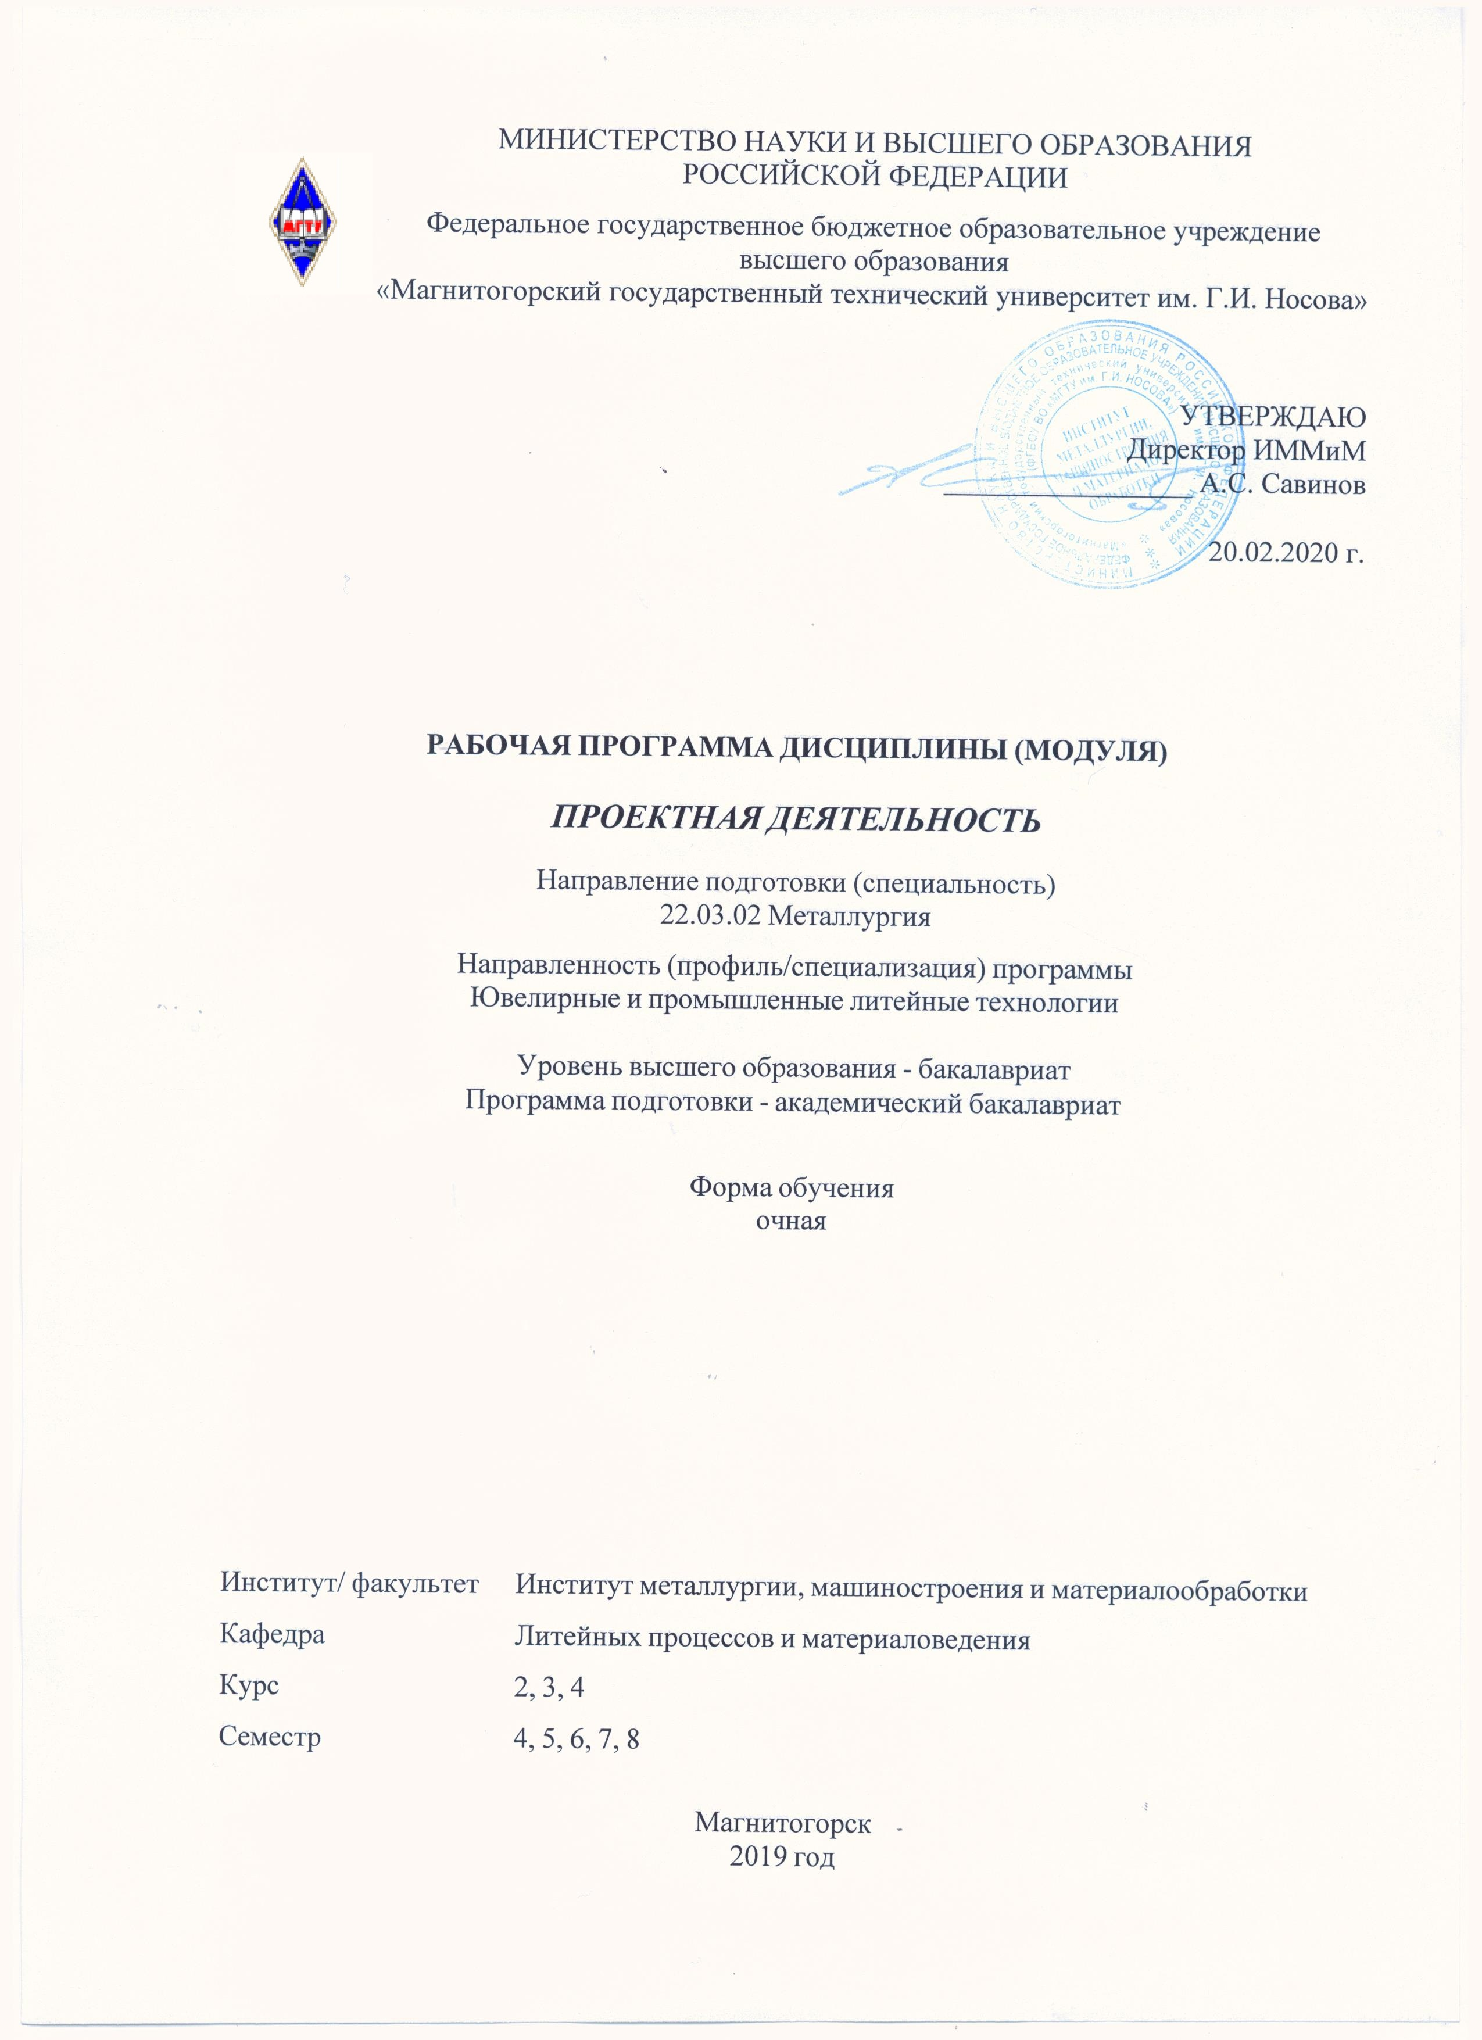

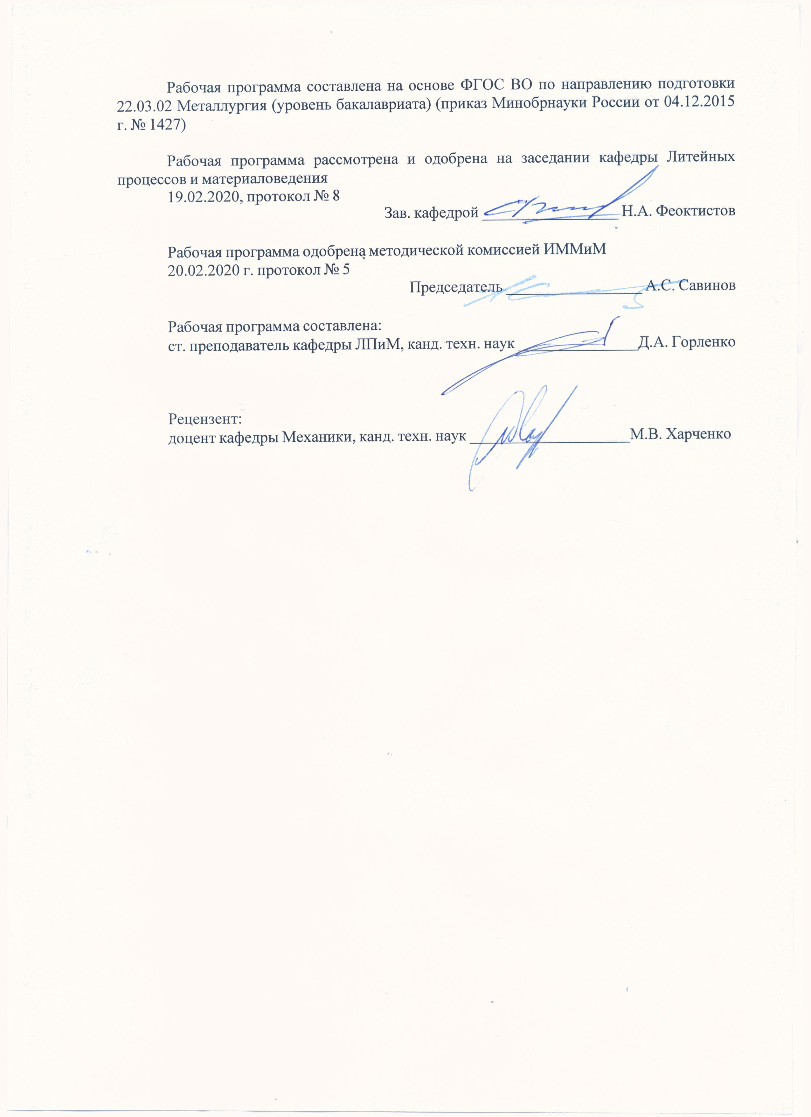

|  |  |
| --- | --- |
|  | |
|  |  |
|  | |
|  |  |
|  | |
|  |  |
|  | |
|  |  |
|  | Протокол от __ __________ 20__ г. № __  Зав. кафедрой _________________ Н.А. Феоктистов |
|  |  |
|  | |
|  |  |
|  | |
|  |  |
|  | |
|  |  |
|  | Протокол от __ __________ 20__ г. № __  Зав. кафедрой _________________ Н.А. Феоктистов |
|  |  |
|  | |
|  |  |
|  | |
|  |  |
|  | |
|  |  |
|  | Протокол от __ __________ 20__ г. № __  Зав. кафедрой _________________ Н.А. Феоктистов |
|  |  |
|  | |
|  |  |
|  | |
|  |  |
|  | |
|  |  |
|  | Протокол от __ __________ 20__ г. № __  Зав. кафедрой _________________ Н.А. Феоктистов |

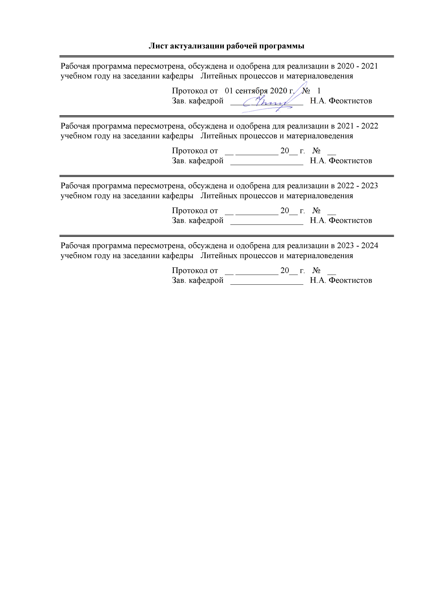

|  |  |
| --- | --- |
| **1** **Цели** **освоения** **дисциплины** **(модуля)** | |
| Целями освоения дисциплины (модуля) «Проектная деятельность» являются: развитие у студентов личностных качеств, а также формирование общепрофессиональных и профессиональных компетенций в соответствии с требованиями ФГОС ВО по направлению подготовки 22.03.02 Металлургия. | |
|  |  |
| **2** **Место** **дисциплины** **(модуля)** **в** **структуре** **образовательной** **программы** | |
| Дисциплина Проектная деятельность входит в вариативную часть учебного плана образовательной программы.  Для изучения дисциплины необходимы знания (умения, владения), сформированные в результате изучения дисциплин/ практик: | |
| Технология командообразования и саморазвития | |
| История техники | |
| История металлургии | |
| Математика | |
| Знания (умения, владения), полученные при изучении данной дисциплины будут необходимы для изучения дисциплин/практик: | |
| Подготовка к защите и защита выпускной квалификационной работы | |
|  |  |
| **3** **Компетенции** **обучающегося,** **формируемые** **в** **результате** **освоения**  **дисциплины** **(модуля)** **и** **планируемые** **результаты** **обучения** | |
| В результате освоения дисциплины (модуля) «Проектная деятельность» обучающийся должен обладать следующими компетенциями: | |
|  |  |
| Структурный  элемент  компетенции | Планируемые результаты обучения |
| ПК-11 готовностью выявлять объекты для улучшения в технике и технологии | |
| Знать | принципы оценки эффективности металлургического производства;  принципы ведения проектной деятельности;  средства контроля и оценки качества;  показатели экономической эффективности |
| Уметь | распознавать эффективное решение от неэффективного;  находить и анализировать информацию, необходимую для решения профессиональных проблем;  анализировать альтернативные варианты решения исследовательских и практических задач и оценивать потенциальные выигрыши/проигрыши реализации этих вариантов;  генерировать новые идеи при решении исследовательских и практических задач |
| Владеть | навыками и методиками обобщения результатов решения, экспериментальной деятельности;  способами оценивания значимости и практической пригодности полученных результатов проектной деятельности;  навыками оценки эффективности применяемых методов исследования, выбирать наиболее эффективные технологии;  навыками критического анализа и оценки современных научных достижений и результатов проектной деятельности;  способами оценивания значимости и практической пригодности полученных результатов проектной деятельности |

|  |  |
| --- | --- |
| ОПК-7 готовностью выбирать средства измерений в соответствии с требуемой точностью и условиями эксплуатации | |
| Знать | методы теоретического и экспериментального исследования  структуру научного исследования и познания, его методы и формы;  приборы и методику проведения исследований.  принципы, формы и методы научно-исследовательской деятельности |
| Уметь | проводить контроль, осуществлять отбор контрольно- измерительных материалов, форм и методов диагностики результатов проектной деятельности;  формулировать цели и задачи исследования, выбирать методы исследований; |
| Владеть | навыками исследования и математическим аппаратом планирования эксперимента,  навыками обработки опытных и промышленных данных;  приемами работы с информацией;  методами анализа информации в ходе профессиональной деятельности и синтеза недостающей информации |
| ОПК-8 способностью следовать метрологическим нормам и правилам, выполнять требования национальных и международных стандартов в области профессиональной деятельности | |
| Знать | требования образовательного стандарта к организации проектной деятельности;  основные принципы организации проектной деятельности;  формы и виды организации деятельности и решения проектной задачи;  этапы научного исследования;  проектную документацию;  требования к содержанию, структуре и оформлению проектной документации;  логику подготовки и требования к устному выступлению, отчету, реферированию, конспектированию |
| Уметь | использовать методы и методики исследования и проектирования;  оформлять результаты исследовательской и проектной работы в соответствии с принятыми стандартами;  оценивать качество продукции в соответствии со стандартами;  оценивать приемлемость полученных результатов проектной деятельности;  проводить контроль, осуществлять отбор контрольно- измерительных материалов, форм и методов диагностики результатов проектной деятельности |
| Владеть | навыками ведения проектной деятельности процессов металлургии;  навыками обобщения и анализа информации, постановки цели и пути ее достижения;  принципами поиска нужной информации, вычленения и усвоения необходимого знания из информационного поля  навыками составления презентации результатов исследования;  навыками публичного выступления |

|  |  |  |  |  |  |  |  |  |  |
| --- | --- | --- | --- | --- | --- | --- | --- | --- | --- |
|  | **4.** **Структура,** **объём** **и** **содержание** **дисциплины** **(модуля)** | | | | | | | | |
| Общая трудоемкость дисциплины составляет 8 зачетных единиц 288 акад. часов, в том числе:  – контактная работа – 127,1 акад. часов:  – аудиторная – 127 акад. часов;  – внеаудиторная – 0,1 акад. часов  – самостоятельная работа – 160,9 акад. часов;  Форма аттестации - зачет | | | | | | | | | |
|  |  |  |  |  |  |  |  |  |  |
| Раздел/ тема  дисциплины | | Семестр | Аудиторная  контактная работа  (в акад. часах) | | | Самостоятельная работа студента | Вид самостоятельной  работы | Форма текущего контроля успеваемости и  промежуточной аттестации | Код компетенции |
| Лек. | лаб.  зан. | практ. зан. |
| 1. Теоретические основы проектной деятельности | | |  | | | | | | |
| 1.1 История становления проектной деятельности | | 4 |  |  | 2 | 2 | Поиск дополнительной информации по заданной теме | Устный опрос (собеседование) | ПК-11, ОПК-7, ОПК-8 |
| 1.2 Характеристика проектной деятельности | |  |  | 2 | 2 | Поиск дополнительной информации по заданной теме | Устный опрос (собеседование) | ПК-11, ОПК-7, ОПК-8 |
| 1.3 Отечественные и международные проекты | |  |  | 2 | 4 | Поиск дополнительной информации по заданной теме | Устный опрос (собеседование) | ПК-11, ОПК-7, ОПК-8 |
| 1.4 Понятие науки. Цели и задачи науки. Классификация наук | |  |  | 4 | 6 | Поиск дополнительной информации по заданной теме | Устный опрос (собеседование) | ПК-11, ОПК-7, ОПК-8 |
| Итого по разделу | | |  |  | 10 | 14 |  |  |  |
| Итого за семестр | | |  |  | 51 | 57 |  |  |  |
| 2. Этапы проектной деятельности | | |  | | | | | | |
| 2.1 Этапы и принципы исследования | | 4 |  |  | 5 | 6 | Поиск дополнительной информации по заданной теме | Устный опрос (собеседование) | ПК-11, ОПК-7, ОПК-8 |
| 2.2 Этапы проектирования | |  |  | 10 | 4 | Поиск дополнительной информации по заданной теме | Устный опрос (собеседование) | ПК-11, ОПК-7, ОПК-8 |
| 2.3 Принципы проектирования | |  |  | 10 | 14 | Выполнение группового задания по теме: «Выявление недостатков при проектировании металлургически х и гражданских объектов» | Защита группового задания | ПК-11, ОПК-7, ОПК-8 |
| 2.4 Предметная область, предмет и объект исследования | |  |  | 5 | 3 | Выполнение индивидуальног о проекта | Устный опрос (собеседование) | ПК-11, ОПК-7, ОПК-8 |
| 2.5 Тема исследования | |  |  | 7 | 10 | Выполнение индивидуальног о проекта | Устный опрос (собеседование) | ПК-11, ОПК-7, ОПК-8 |
| 2.6 Актуальность и противоречия исследования | |  |  | 4 | 6 | Выполнение индивидуальног о проекта | Устный опрос (собеседование) | ПК-11, ОПК-7, ОПК-8 |
| 2.7 Цель и задачи исследования | | 5 |  |  | 9/9И | 14 | Выполнение индивидуальног о проекта | Устный опрос (собеседование) | ПК-11, ОПК-7, ОПК-8 |
| 2.8 Гипотеза исследования | |  |  | 10/8И | 10 | Выполнение индивидуальног о проекта | Устный опрос (собеседование) | ПК-11, ОПК-7, ОПК-8 |
| 2.9 План-проспект исследования | |  |  | 15/11И | 14 | Выполнение индивидуальног о проекта. Подготовка к защите индивидуальног о проекта | Защите индивидуального проекта | ПК-11, ОПК-7, ОПК-8 |
| Итого по разделу | | |  |  | 75/28И | 81 |  |  |  |
| Итого за семестр | | |  |  | 34/28И | 38 |  |  |  |
| 3. Методы научного исследования | | |  | | | | | | |
| 3.1 Общенаучные методы научного исследования | | 6 |  |  | 2 | 1 | Поиск дополнительной информации по заданной теме | Устный опрос (собеседование) | ПК-11, ОПК-7, ОПК-8 |
| 3.2 Эмпирические методы научного исследования | |  |  | 4/2И | 4 | Подбор метода исследования для индивидуальног о проекта | Устный опрос (собеседование) | ПК-11, ОПК-7, ОПК-8 |
| 3.3 Теоретические методы научного исследования | |  |  | 4/2И | 4 | Подбор метода исследования для индивидуальног о проекта | Устный опрос (собеседование) | ПК-11, ОПК-7, ОПК-8 |
| 3.4 Моделирование | |  |  | 4/2И | 7 | Подбор способа моделирования для индивидуальног о проекта. Подготовка к защите индивидуальног о проекта | Защита индивидуального проекта | ПК-11, ОПК-7, ОПК-8 |
| 3.5 Учёный, квалификация учёного | |  |  | 1 | 1 | Поиск дополнительной информации по заданной теме | Устный опрос (собеседование) | ПК-11, ОПК-7, ОПК-8 |
| 3.6 Научные организации и институты | |  |  | 1 | 1 | Поиск дополнительной информации по заданной теме | Устный опрос (собеседование) | ПК-11, ОПК-7, ОПК-8 |
| 3.7 Награды и премии | |  |  | 1 | 1 | Написание реферата по заданной теме | Представление реферата | ПК-11, ОПК-7, ОПК-8 |
| Итого по разделу | | |  |  | 17/6И | 19 |  |  |  |
| Итого за семестр | | |  |  | 17/6И | 19 |  |  |  |
| 4. Технология работы с литературными источниками | | |  | | | | | | |
| 4.1 Библиотеки, межбиблиотечный абонемент, каталоги и картотеки | | 7 |  |  | 2 | 2 | Поиск дополнительной информации по заданной теме | Устный опрос (собеседование) | ПК-11, ОПК-7, ОПК-8 |
| 4.2 Энциклопедические издания. Периодические издания. Отраслевые издания | |  |  | 2/2И | 2 | Поиск дополнительной информации по заданной теме | Устный опрос (собеседование) | ПК-11, ОПК-7, ОПК-8 |
| 4.3 Технология работы, организация работы в сети Интернет. Поисковые системы | |  |  | 2 | 2 | Поиск информации по теме индивидуальног о проекта. Подготовка к защите индивидуальног о проекта | Защита индивидуального проекта | ПК-11, ОПК-7, ОПК-8 |
| 4.4 Библиографический поиск литературных источников | |  |  | 2 | 2 | Поиск дополнительной информации по заданной теме | Устный опрос (собеседование) | ПК-11, ОПК-7, ОПК-8 |
| 4.5 Тезисы проектов | |  |  | 6/4И | 14 | Написание тезиса по теме индивидуальног о проекта. | Отчет | ПК-11, ОПК-7, ОПК-8 |
| Итого по разделу | | |  |  | 14/6И | 22 |  |  |  |
| Итого за семестр | | |  |  | 14/6И | 22 |  |  |  |
| 5. Защита проекта | | |  | | | | | | |
| 5.1 Требования к электронной презентации | | 8 |  |  | 2/2И | 2 | Поиск дополнительной информации по заданной теме | Устный опрос (собеседование) | ПК-11, ОПК-7, ОПК-8 |
| 5.2 Критерии оценки защиты проекта с помощью электронной презентации | |  |  | 2 | 2 | Поиск дополнительной информации по заданной теме | Устный опрос (собеседование) | ПК-11, ОПК-7, ОПК-8 |
| 5.3 Презентация работы и защитная речь | |  |  | 4/2И | 10 | Составление презентации по теме индивидуальног о проекта. | Проверка презентаций | ПК-11, ОПК-7, ОПК-8 |
| 5.4 Подготовка к публичному выступлению. Композиция выступления | |  |  | 3 | 10,9 | Подготовка к публичному выступлению по индивидуальном у проекту | Публичное выступление по индивидуальному проекту | ПК-11, ОПК-7, ОПК-8 |
| Итого по разделу | | |  |  | 11/4И | 24,9 |  |  |  |
| Итого за семестр | | |  |  | 11/4И | 24,9 |  | зачёт |  |
| Итого по дисциплине | | |  |  | 127/44 И | 160,9 |  | зачет | ПК-11,ОПК- 7,ОПК-8 |

|  |
| --- |
| **5** **Образовательные** **технологии** |
|  |
| Интегральную модель образовательного процесса по дисциплине формируют технологии методологического уровня: модульно-рейтинговое обучение, технология поэтапного формирования умственных действий, технология развивающего обучения, элементы технологии развития критического мышления.  Образовательный процесс по дисциплине строится на основе комбинации следующих методов обучения:  1. Неимитационные методы обучения.  Проблемная лекция начинается с вопросов, с постановки проблемы, которую в ходе изложения материала необходимо решить. Лекция строится таким образом, что деятельность студента по ее усвоению приближается к поисковой, исследовательской. Обязателен диалог преподавателя и студентов. Учебный материал проблемного содержания дается студентам в диалоговом общении. Студенты вовлекаются в общение, высказывают собственную позицию.  Лекция-визуализация учит студента преобразовывать устную и письменную информацию в визуальной форме; используются схемы, рисунки, чертежи и т.п., к подготовке которых привлекаются обучающиеся.  2. Неигровые имитационные методы обучения.  Контекстное обучение направлено на формирование целостной модели будущей профессиональной деятельности студента. Знания, умения, навыки даются не как предмет для запоминания, а в качестве средства решения профессиональных задач.  3. Игровые имитационные методы.  Мозговой штурм – наиболее свободная форма дискуссии, позволяющей быстро включить в работу всех членов учебной группы. Используется там, где требуется генерация разнообразных идей, их отбор и критическая оценка. Этапы продуцирования идей и их анализа намеренно разделены: во время выдвижения идей запрещается их критика. Внешне одобряются и принимаются все высказанные идеи. Больше ценится количество выдвинутых идей, чем их качество. Идеи могут высказываться без обоснования. |
|  |
| **6** **Учебно-методическое** **обеспечение** **самостоятельной** **работы** **обучающихся** |
| Представлено в приложении 1. |
|  |
| **7** **Оценочные** **средства** **для** **проведения** **промежуточной** **аттестации** |
| Представлены в приложении 2. |
|  |
| **8** **Учебно-методическое** **и** **информационное** **обеспечение** **дисциплины** **(модуля)** |
| **а)** **Основная** **литература:** |
|
| 1. Половинкин, А.И. Основы инженерного творчества : учебное пособие / А.И. Половинкин. — 7-е изд., стер. — Санкт-Петербург : Лань, 2019. — 364 с. — ISBN 978-5-8114-4603-2. — Текст : электронный // Электронно-библиотечная система «Лань» : [сайт]. — URL: <https://e.lanbook.com/book/123469> - Загл. с экрана. (дата обращения: 01.09.2020).  2. Половинкин, А. И. Основы инженерного творчества : учебное пособие / А. И. Половинкин. — 7-е изд., стер. — Санкт-Петербург : Лань, 2019. — 364 с. — ISBN 978-5-8114-4603-2. — Текст : электронный // Лань : электронно-библиотечная система. — URL: <https://e.lanbook.com/book/123469> (дата обращения: 10.11.2020). — Режим доступа: для авториз. пользователей. |
|  |
| **б)** **Дополнительная** **литература:** |
| 1. Основы инженерного эксперимента: Учебное пособие / Лукьянов С.И., Па-нов А.Н., Васильев А.Е. - М.:ИЦ РИОР, НИЦ ИНФРА-М, 2019. - 99 с.: - (Высшее образо-вание: Бакалавриат) - Режим доступа: <http://znanium.com/catalog/product/1020699> - Загл. с экрана. (дата обращения: 01.09.2020). |

|  |  |  |  |  |
| --- | --- | --- | --- | --- |
| 2. Рыжков, И. Б. Основы научных исследований и изобретательства : учебное пособие / И. Б. Рыжков. — 4-е изд., стер. — Санкт-Петербург : Лань, 2020. — 224 с. — ISBN 978-5-8114-5697-0. — Текст : электронный // Лань : электронно-библиотечная система. — [URL: https://e.lanbook.com/book/145848](URL:%20https://e.lanbook.com/book/145848%20) (дата обращения: 01.09.2020). — Режим доступа: для авториз. пользователей. | | | | |
|  |  |  |  |  |
| **в)** **Методические** **указания:** | | | | |
| 1. М.А. Полякова, Э.М. Голубчик, Д.Н. Чикишев, А.Е. Гулин. Метод проектов и продвижение научной продукции (Электронный ресурс). - Магнитогорск: ФГБОУ ВО «МГТУ им. Г.И. Носова», 2018. – 1 электрон. опт. диск (CD-R). – Систем требования : IBMPC, любой, более 1GHz ; 512 Мб RAM ; 10 Мб HDD ; MSWindowsXP и выше ; AdobeReader8.0 и выше ; CD/DVD-ROM | | | | |
|  |  |  |  |  |
| **г)** **Программное** **обеспечение** **и** **Интернет-ресурсы:** | | | | |
|  | | | | |
|  |  |  |  |  |
| **Программное** **обеспечение** | | | | |
|  | Наименование ПО | № договора | Срок действия лицензии |  |
|  | MS Windows 7 Professional(для классов) | Д-1227-18 от 08.10.2018 | 11.10.2021 |  |
|  | MS Office 2007 Professional | № 135 от 17.09.2007 | бессрочно |  |
|  | FAR Manager | свободно распространяемое ПО | бессрочно |  |
|  | 7Zip | свободно распространяемое ПО | бессрочно |  |
|  |  |  |  |  |
| **Профессиональные** **базы** **данных** **и** **информационные** **справочные** **системы** | | | | |
|  | Название курса | | Ссылка |  |
|  | Электронная база периодических изданий East View Information Services, ООО «ИВИС» | | <https://dlib.eastview.com/> |  |
|  |  |
|  | Национальная информационно-аналитическая система – Российский индекс научного цитирования (РИНЦ) | | URL: <https://elibrary.ru/project_risc.asp> |  |
|  | Поисковая система Академия Google (Google Scholar) | | URL: <https://scholar.google.ru/> |  |
|  | Информационная система - Единое окно доступа к информационным ресурсам | | URL: <http://window.edu.ru/> |  |
|  | Федеральное государственное бюджетное учреждение «Федеральный институт промышленной собственности» | | URL: <http://www1.fips.ru/> |  |
|  | Российская Государственная библиотека. Каталоги | | <https://www.rsl.ru/ru/4readers/catalogues/> |  |
|  | Электронные ресурсы библиотеки МГТУ им. Г.И. Носова | | <http://magtu.ru:8085/marcweb2/Default.asp> |  |
|  | Университетская информационная система РОССИЯ | | <https://uisrussia.msu.ru> |  |
|  | Международная наукометрическая реферативная и полнотекстовая база данных научных изданий «Web of science» | | <http://webofscience.com> |  |
|  | Международная реферативная и полнотекстовая справочная база данных научных изданий «Scopus» | | <http://scopus.com> |  |
|  | Международная база полнотекстовых журналов Springer Journals | | <http://link.springer.com/> |  |
|  | Международная коллекция научных протоколов по различным отраслям знаний Springer Protocols | | <http://www.springerprotocols.com/> |  |
|  | Международная база научных материалов в области физических наук и инжиниринга SpringerMaterials | | <http://materials.springer.com/> |  |
|  | Международная база справочных изданий по всем отраслям знаний SpringerReference | | <http://www.springer.com/references> |  |
|  | Архив научных журналов «Национальный электронно-информационный концорциум» (НП НЭИКОН) | | <https://archive.neicon.ru/xmlui/> |  |

|  |
| --- |
| **9** **Материально-техническое** **обеспечение** **дисциплины** **(модуля)**  Материально-техническое обеспечение дисциплины включает:  1. Учебная аудитория для проведения практических занятий оснащена:  - техническими средствами обучения, служащими для представления учебной информации большой аудитории: мультимедийными средства хранения, передачи и представления учебной информации;  - специализированной мебелью.  2. Учебная аудитория для групповых и индивидуальных консультаций, текущего контроля и промежуточной аттестации оснащена:  - компьютерной техникой с пакетом MS Office, с подключением к сети «Интернет» и с доступом в электронную информационно-образовательную среду университета;  - специализированной мебелью.  3. Помещение для самостоятельной работы оснащено:  - компьютерной техникой с пакетом MS Office, с подключением к сети «Интернет» и с доступом в электронную информационно-образовательную среду университета;  - специализированной мебелью.  4. Помещение для хранения и профилактического обслуживания учебного оборудования оснащено:  - специализированной мебелью: стеллажами для хранения учебного оборудования;  -инструментами для ремонта учебного оборудования;  - шкафами для хранения учебно-методической документации и материалов. |

**Приложение 1**

**6 Учебно-методическое обеспечение самостоятельной работы обучающихся**

Темы для решения изобретательских задач:

1. Возникновение и развитие техники. Уровни технического творчества.
2. Законы развития технических систем. Общая схема развития технических систем.
3. Теория решения изобретательских задач: структура, функции. Нормативные и методические материалы для подготовки и оформления технических заданий
4. Методы развития творческого воображения.
5. Творческая личность. Творческий коллектив
6. Алгоритм решения изобретательских задач. Основы проектирования технологических процессов, разработки технологической документации, расчетов и конструирования деталей, в том числе с использованием стандартных программных средств
7. Информационный фонд ТРИЗ.
8. Линии развития технических систем.
9. Эволюция развития технических систем. Построение деревьев эволюции технических систем.

Примерный перечень тем рефератов:

1. Примеры использования биологических эффектов для решения изобретательских задач.
2. Примеры использования химических эффектов для решения изобретательских задач.
3. Примеры использования физических эффектов для решения изобретательских задач.
4. Примеры использования математических эффектов для решения изобретательских задач.
5. Виды биологических эффектов.
6. Виды химических эффектов.
7. Виды физических эффектов.
8. Виды математических эффектов.
9. Использование законов развития технических систем для решения изобретательских задач.
10. Использование вепольного анализа для решения изобретательских задач.
11. Использование стандартов для решения изобретательских задач.

**Приложение 2**

**7 Оценочные средства для проведения промежуточной аттестации**

**а) Планируемые результаты обучения и оценочные средства для проведения промежуточной аттестации:**

| Структурный элемент  компетенции | Планируемые результаты обучения | Оценочные средства |
| --- | --- | --- |
| **ОПК-7 готовность выбирать средства измерений в соответствии с требуемой точностью и условиями эксплуатации** | | |
| Знать | * методы теоретического и экспериментального исследования * структуру научного исследования и познания, его методы и формы; * приборы и методику проведения исследований. * принципы, формы и методы научно-исследовательской деятельности | **Вопросы для зачета:**   1. Возникновение и развитие техники. Уровни технического творчества. 2. Законы развития технических систем. Общая схема развития технических систем. 3. Теория решения изобретательских задач: структура, функции. Нормативные и методические материалы для подготовки и оформления технических заданий |
| Уметь | * проводить контроль, осуществлять отбор контрольно-измерительных материалов, форм и методов диагностики результатов проектной деятельности; * формулировать цели и задачи исследования, выбирать методы исследований; | **Практические задания на зачет:**   1. Описать алгоритм решения изобретательских задач. 2. Описать основы проектирования технологических процессов, разработки технологической документации, расчетов и конструирования деталей, в том числе с использованием стандартных программных средств |
| Владеть | * навыками исследования и математическим аппаратом планирования эксперимента, * навыками обработки опытных и промышленных данных; * приемами работы с информацией; * методами анализа информации в ходе профессиональной деятельности и синтеза недостающей информации | **Практические задания на зачет:**   1. Описать линии развития технических систем. 2. Описать методы развития творческого воображения |
| **ОПК-8 способность следовать метрологическим нормам и правилам, выполнять требования национальных и международных стандартов в области профессиональной деятельности** | | |
| Знать | * требования образовательного стандарта к организации проектной деятельности; * основные принципы организации проектной деятельности; * формы и виды организации деятельности и решения проектной задачи; * этапы научного исследования; * проектную документацию; * требования к содержанию, структуре и оформлению проектной документации; * логику подготовки и требования к устному выступлению, отчету, реферированию, конспектированию | **Вопросы для зачета:**   1. Творческая личность. Творческий коллектив 2. Информационный фонд ТРИЗ. |
| Уметь | * использовать методы и методики исследования и проектирования; * оформлять результаты исследовательской и проектной работы в соответствии с принятыми стандартами; * оценивать качество продукции в соответствии со стандартами; * оценивать приемлемость полученных результатов проектной деятельности; * проводить контроль, осуществлять отбор контрольно-измерительных материалов, форм и методов диагностики результатов проектной деятельности | **Практические задания на зачет:**   1. Описать эволюцию развития технических систем. Построение деревьев эволюции технических систем. |
| Владеть | * навыками ведения проектной деятельности процессов черной металлургии; * навыками обобщения и анализа информации, постановки цели и пути ее достижения; * принципами поиска нужной информации, вычленения и усвоения необходимого знания из информационного поля * навыками составления презентации результатов исследования; * навыками публичного выступления | **Практические задания на зачет:**   1. Привести примеры использования физических эффектов для решения изобретательских задач. 2. Привести примеры использования математических эффектов для решения изобретательских задач. |
| **ПК-11 готовность выявлять объекты для улучшения в технике и технологии** | | |
| Знать | * принципы оценки эффективности агломерационного, доменного и сталеплавильного производств; * принципы ведения проектной деятельности; * средства контроля и оценки качества; * показатели экономической эффективности | **Вопросы для зачета:**   1. Виды биологических эффектов. 2. Виды химических эффектов. 3. Виды физических эффектов. 4. Виды математических эффектов. |
| Уметь | * распознавать эффективное решение от неэффективного; * находить и анализировать информацию, необходимую для решения профессиональных проблем; * анализировать альтернативные варианты решения исследовательских и практических задач и оценивать потенциальные выигрыши/проигрыши реализации этих вариантов; * генерировать новые идеи при решении исследовательских и практических задач | **Практические задания на зачет:**   1. Описать использование законов развития технических систем для решения изобретательских задач. 2. Описать использование вепольного анализа для решения изобретательских задач. 3. Описать использование стандартов для решения изобретательских задач. |
|  |
| Владеть | * навыками и методиками обобщения результатов решения, экспериментальной деятельности; * способами оценивания значимости и практической пригодности полученных результатов проектной деятельности; * навыками оценки эффективности применяемых методов исследования, выбирать наиболее эффективные технологии; * навыками критического анализа и оценки современных научных достижений и результатов проектной деятельности; * способами оценивания значимости и практической пригодности полученных результатов проектной деятельности | **Практические задания на зачет:**   1. Привести примеры использования биологических эффектов для решения изобретательских задач. 2. Привести примеры использования химических эффектов для решения изобретательских задач. |

**б) Порядок проведения промежуточной аттестации, показатели и критерии оценивания:**

Зачет считается сданным, если студент показал знание основных положений учебной дисциплины, умение решить конкретную практическую задачу из числа предусмотренных рабочей программой, использовать рекомендованную и справочную литературу.

**Показатели и критерии оценки зачета:**

Оценка **«зачтено»** ставится, если студент освоил программный материал дисциплины, знает отдельные детали, последователен в изложении программного материала, владеет необходимыми умениями и навыками при выполнении практических заданий.

Оценка **«не зачтено»** ставится, если студент не знает отдельные темы дисциплины, непоследователен в его изложении, не в полной мере владеет необходимыми умениями и навыками при выполнении практических заданий.